关于变更张铨安-中府国用（2012）第易0600035号用地规划条件公示的通告

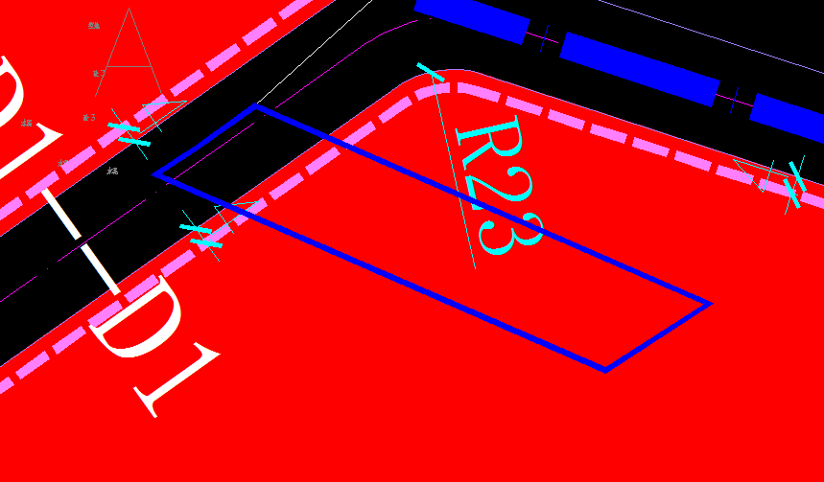
用地位置示意图
土地证号中府国用（2012）第易0600035号用地位于中山市阜沙镇阜沙大道，使用权面积为2554.00平方米，使用权类型为国有出让，用途为商业住宅，土地使用权人为张铨安，现土地使用权人申请变更该宗用地规划条件。
我局已受理其申请，根据公开、公平、公正原则，现对该宗地规划条件变更进行公示，公示如下：
该用地在阜沙镇土规中规划为建设用地；在阜沙镇总规中规划为建设用地；在控规《中山市阜沙镇中心城区阜圩片区控制性详细规划调整》(中府办函〔2013〕293号,控规已论证并入库）C-02地块中规划为B1 商业用地（兼容R2/G1）；二类居住用地规划指标：容积率≤2.5，绿地率（%）≥36，建筑密度（%）≤30，建筑限高50米。
依据《国有土地使用权出让合同》及《中山市阜沙镇中心城区阜圩片区控制性详细规划调整》，用地规划条件指标变更为：
用地性质：二类居住用地
用地规划指标：容积率1.0-1.5(住宅项目容积率不得低于1.0)，绿地率（%）≥36，建筑密度（%）≤30，建筑限高50米。
根据《中华人民共和国城乡规划法》相关规定，现就该事项予以公示，公示时间为公示通告发布开始为期十天。在公示期内如对上述事项有意见或建议，请使用真实姓名及联系方式，以书面形式反馈到以下地址：中山市小榄镇民安中路138号中山市自然资源局第二分局，逾期视为无异议。

联系人：丘工 联系电话：22117800
中山市自然资源局第二分局

